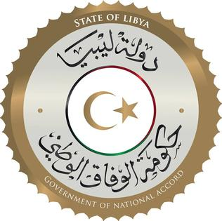
دولة ليبيا
كلمة وفد دولة ليبيا أمام الفريق العامل المعني بالاستعراض الدوري الشامل
الدورة السادسة والثلاثون
جمهورية ليبيريا
الاثنين الموافق 02/11/2020

شكرا السيدة الرئيسة،
يرحب وفد بلادي بوفد جمهورية ليبيريا الموقر خلال عملية الاستعراض، ويثني على قبول حكومتها التوصيات المقدمة لها في دورة استعراضها السابقة، وعلى التقدم الذي أحرزته في شتى المجالات من أجل الازدهار والتنمية وتحسين مستوى المعيشة، وذلك في إطار خطط العمل الوطنية، بالإضافة إلى سن التشريعات التي ترمي إلى حماية حقوق الإنسان ومكافحة العنف الجنساني.
وفي سياق ما ذكر يوصي وفد بلادي بالآتي:-
- مواصلة الجهود المبذولة في إصلاح قطاع التعليم وتطويره، ليشمل جميع فئات المجتمع، بما في ذلك ذوو الاحتياجات الخاصة في كافة مدن ليبيريا.
- اتخاذ كافة التدابير اللازمة لتحسين قطاع الصحة، ولمواجهة جائحة كوفيد 19 وتوفير الرعاية الصحية لجميع المواطنين.
وفي الختام، نتمنى لوفد جمهورية ليبيريا النجاح والتوفيق في هذا الاستعراض.

شكرا السيدة الرئيسة.

